**Palabras claves:**

En el Proyecto GUMMI se utilizaron las siguientes palabras claves que mejoran la visibilidad, tráfico y posicionamiento del sitio. Especificando por páginas que componen al mismo:



<meta name="keywords" content="zapatillas g, gummi destacadas, zapatillas

gummi mujer, zapatillas gummi hombre, zapatillas gummi originales">



<meta name="keywords" content="productos gummi, gummi zapatillas precios, gummi zapatillas balen">



 <meta name="keywords" content="preguntas gummi, marca gummi de donde es, gummi zapatillas por mayor, gummi calzados fabrica, gummi formas de pago">



 <meta name="keywords" content="marca gummi, marca gummi es buena, marca gummi zapatillas">



<meta name="keywords" content="gummi usuario, gummi usuario y contraseña">



<meta name="keywords" content="contacto gummi">



<meta name="keywords" content="gummi carrito de compras">

Algunos datos estadísticos en Google Trends de la marca y consultas realizadas en los últimos 12 meses:

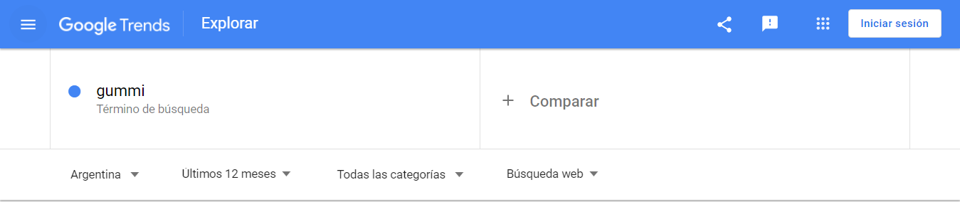

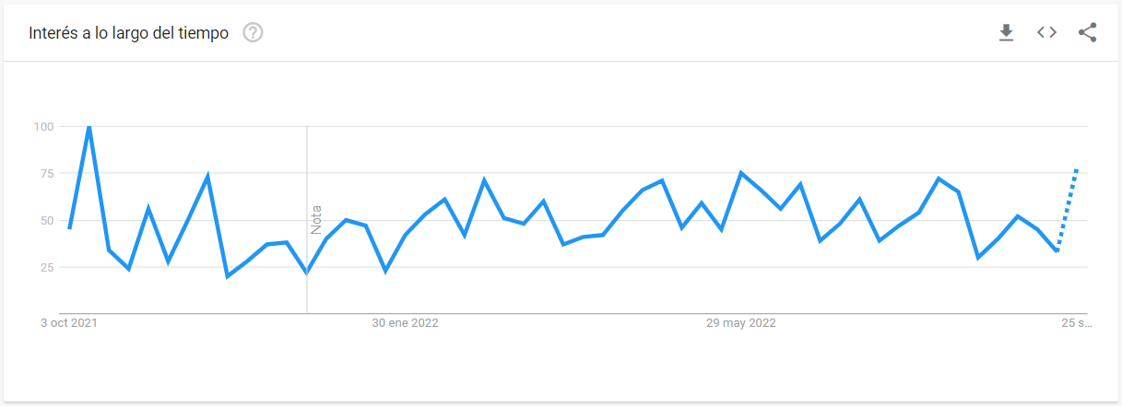

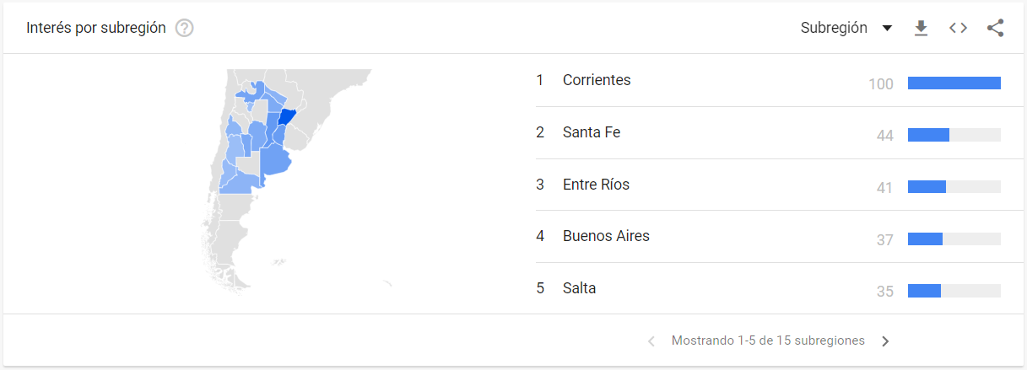

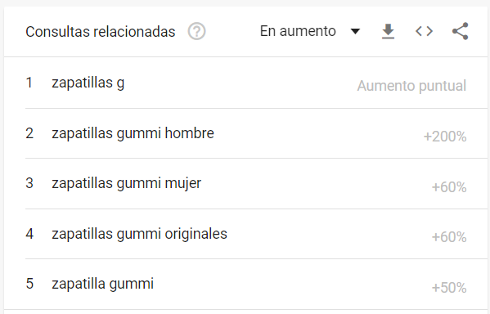

**Títulos (Meta etiquetas):**



 <meta name="description" content="ZAPATILLAS. OJOTAS. KIDS. ZAPATILLAS. BOTAS URBANAS. BOTAS LLUVIA. SANDALIAS. OJOTAS. OUTLET. WOMEN. MEN. KIDS. MARCA. GUMMI. COOLPINK ...">

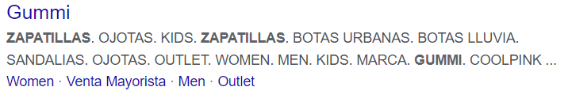



<meta name="description" content="Productos · Women. FILTRAR. DESTACADOS. Women. Men. Kids. WOMEN. Zapatillas. Urbanas. Relax & Sporty. Botas Moda. Botas Urbanas. Botas Lluvia.">

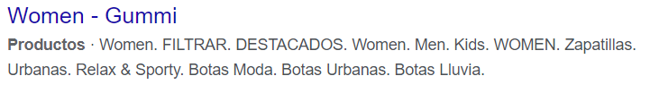



 <meta name="description" content="Si estás interesado en comprar al por mayor productos de GUMMI y COOLPINK SHOES, por favor tené en cuenta que la compra mínima es un módulo. Es decir, 12 pares ...">

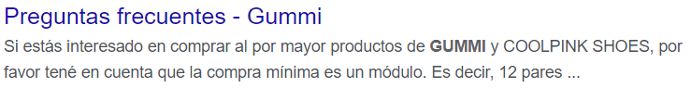



<meta name="description" content="Somos una distribuidora MAYORISTA y MINORISTA de calzados e indumentaria, dirigida por una empresa familiar,...">

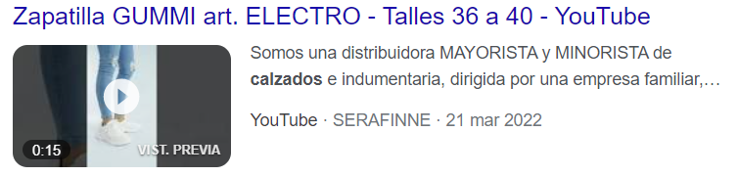



<meta name="description" content="El Usuario es responsable de toda afirmación y/o expresión y/o acto celebrado con su nombre de usuario y contraseña. El Sitio se reserva el derecho, ...">

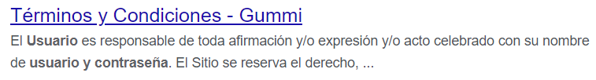



<meta name="description" content="Gummi > Contacto ... Gummi es consciente de las demandas actuales de la industria y apunta a la excelencia en todos los sentidos.">

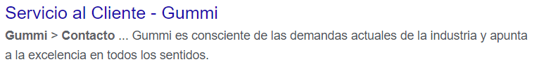



<meta name="description" content="Tu carrito está vacio · Ayuda · SUSCRIBITE AL NEWS.">

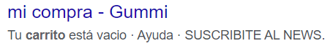

**Index:**

Desde el área del menú se puede navegar sobre la misma página (productos destacados – MAS VENDIDOS) como así también acceder a otras páginas del sitio (Contacto, Productos, Login, y Carrito).



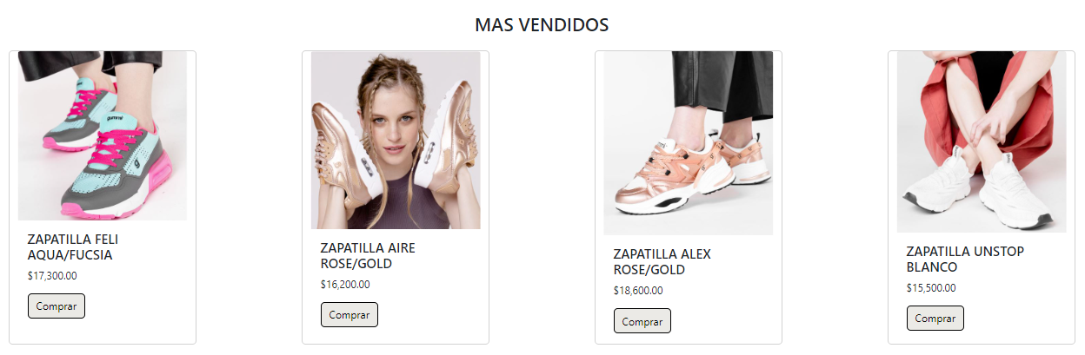

Como así también, desde el área de Ayuda!, se puede acceder a la Marca, Preguntas frecuentes, Contacto y, también, a los sitios de Facebook e Instagram:

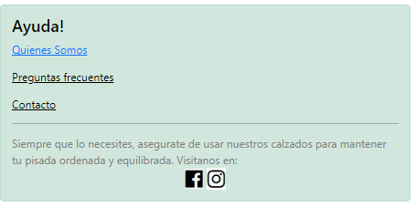

**Mapa de sitio:**

